广东省人民医院 肺癌诊疗常规
(第 1版)

2022年7月

制定或修订《诊疗指南》记录单
诊疗指南名称：

编写人（修订人）：
审核人：
编写或修订原因：
制定肺一科常见病的诊疗常规
参考文献（编写或修订依据）：
1.中国抗癌协会肺癌专业委员会《2010中国肺癌临床指南:中国肺癌临床指南》
2.国家卫健委2022年《原发性肺癌诊疗规范》
3.中国抗癌协会《2022 CSCO非小细胞肺癌诊疗指南》
科室讨论通过日期：2022 年 月 日
批准备案部门：医务科
批准执行日期：2022 年 月 日
版本号：1.0 版

目录
第一章 肺癌的诊断和分期
第一节 肺癌的基本诊断步骤
第二节 肺癌的分期诊断
第二章 肺癌的WHO病理学诊断和UICC分期
第一节 肺癌的组织病理学诊断
第二节 肺癌的UICC分期
第三章 肺癌的治疗
第一节 肺癌的外科治疗
第二节 肺癌的放射治疗
第三节 肺癌的化学药物治疗
第四章 随访
附一：肺癌高峰论坛专家共识

前言
原发性肺癌是我国最常见的恶性肿瘤。从病理和治疗角度，肺癌大致可以分为非小细胞肺癌（non small cell lung cancer，NSCLC）和小细胞肺癌（small cell lung cancer，SCLC）两大类，其中非小细胞肺癌约占 80%～85%，包括腺癌、鳞癌等组织学亚型，其余为小细胞肺癌。由于小细胞肺癌独特的生物学特点，治疗上除了少数早期病例外，主要采用化学治疗(化疗)和放射治疗（放疗）相结合的综合治疗。如果没有特别说明，肺癌指代非小细胞肺癌。
肺癌是我国30年来发生率增长最快的恶性肿瘤，20世纪70年代中期开展的我国第一次死因回顾调查资料表明，当时我国肺癌死亡率5.47/10 万，在癌症死因中，排在胃癌、食管癌、肝癌和宫颈癌之后，居第5位，占全部癌死亡的7.43%。我国第二次死因抽样调查结果显示，20世纪90年代肺癌死亡率已居癌症死因第3位，仅次于胃癌和食管癌。在21世纪开展的第三次死因回顾调查则显示肺癌已居癌症死亡原因首位。
中国肿瘤登记中心数据显示，2015年我国新发肺癌病例78.7万例，其中男性52.0万例，女性26.7万例，占全部恶性肿瘤发病的20.0%。全国肺癌发病率（粗率）为 57.3/10万，其中男性和女性分别为 73.9/10 万和 39.8/10 万。城市地区的肺癌发病率为 59.7/10 万，农村地区为 54.2/10 万；城市和农村地区的肺癌发病率均位列恶性肿瘤的第一位。2015 年中国肺癌死亡病例 63.0 万例，其中男性 43.3 万例，女性 19.7万例，占全部恶性肿瘤死亡的 27.0%。全国肺癌死亡率为 45.9/10 万，其中男性死亡率（61.5/10 万）高于女性（29.4/10 万）。
地区分布上，城市肺癌死亡率（47.5/10 万）高于农村（43.9/10 万）。 从东、中、西三大经济地区来看，东部地区的肺癌死亡率最高（49.6/10 万）， 中部次之（47.0/10 万），西部最低（40.0/10 万）。我国肺癌死亡率在 44 岁以前的人群中处于较低水平，45岁以后快速上升，80～84岁达到峰
值（416.0/10 万），其后有所下降。城市地区和农村地区的肺癌各年龄段死亡率趋势相似。

第一章 肺癌的诊断和分期
肺癌的诊断包括肺内病变的定位定性诊断和肿瘤分期两大步骤。肺癌的临床诊断主要依据临床表现和各种影像学结果进行综合分析，但最后的确诊必须取得细胞学(痰细胞学除外)或病理组织学的证据。任何没有细胞学或病理组织学证据的诊断，都不能视为最后的诊断。在综合选择各种诊断手段时,应依据先简单后复杂、先无创后有创的原则进行。
第一节 肺癌的基本诊断步骤
(一)肺癌的基本诊断措施
肺癌的基本诊断措施包括病史和体检、胸部正侧位片、全血细胞检查和生化检查。
1. NCCN指南建议年龄≥50岁,吸烟史≥20包年，为肺癌的高危人群。建议至少每年1次进行肺部体检。国家癌症中心于 2020 年发布的《 中国肺癌筛查标准》以及 2021 年最新发布的《 中国肺癌筛查与早诊早治指南（2021， 北京》中，建议对肺癌高危人群进行肺癌筛查。建议肺癌高危人群应符合以下条件之一：（1）吸烟：吸烟包年数≥30 包年，包括曾经吸烟≥30包年，但戒烟不足 15 年。（2）被动吸烟：与吸烟者共同生活或同室工作≥20年。（3）患有 COPD。（4）有职业暴露史（石棉、氡、铍、铬、镉、镍、硅、煤烟和煤烟尘）至少1年.（5）有一级亲属确诊肺癌。
注 1： 吸烟包年数=每天吸烟的包数（每包 20 支）×吸烟年数
注 2： 一级亲属指父母、子女及兄弟姐妹
2.咳嗽伴血丝痰的患者,应高度怀疑肺癌的可能。咳嗽(70%)、血痰(58%)、胸痛(39%)、发热(32%)、气促(13%)乃常见的五大症状,其中最常见的症状为咳嗽，最有诊断意义的症状为血痰。
3.肺癌的症状学没有特异性，凡是超过2周经治超过5%不愈的呼吸道症状尤其是血痰、咳嗽，或原有的呼吸道症状发生改变，或反复发作的阻塞性肺炎，要高度警惕肺癌存在的可能性。
4.年度体检发现胸片异常，如肺结核痊愈后的瘢癌和瘢痕病灶，应每年追踪检查，如病灶增大应进一步排除肺瘢痕癌的可能。
5.肺癌出现声音嘶哑、头面部水肿提示局部晚期的可能。5%~10%的肺癌患者以上腔静脉阻塞综合征为首发症状。其他肺癌局部外侵的症状包括Horner综合征、Pancoast:综合征，还有累及喉返神经的声嘶。
6.肺癌患者近期出现的头痛、恶心或其他的神经系统症状和体征应考虑脑转移的可能。骨痛、血液碱性磷酸酶或血钙升高应考虑骨转移的可能。右上腹疼痛、肝大、碱性磷酸酶、谷草转氨酶、乳酸脱氢酶或胆红素升高应考虑肝转移的可能。皮下转移时可在皮下触及结节；血行转移到其他器官可见相应转移器官的症状。
7.确诊为肺癌的患者，应进行ECOG或Karnofsky行为状态评分。肺癌患者的行为状态是最重要的或超预后因子之一。
8.确诊为肺癌的患者，应评估体重减轻指数，Lagakos的ECOG研究显示，治疗前半年内体重下降超过5%的患者，预后明显差于不超过5%的患者。
(二)胸正、侧位片
临床初诊不排除肺癌的患者，应常规进行胸部正、侧位片检查。胸部正、侧位片检查是发现、诊断肺癌和提供治疗参考的基本方法。约有5%~15%的肺癌患者可无任何症状，单凭X线检查发现肺部病灶。
(三)痰细胞学检查
临床怀疑肺癌病例，常规进行痰细胞学检查。
痰细胞学检查是目前诊断肺癌简单方便的非创伤性诊断方法之一。其最大优点是可在影像学发现病变以前便得到细胞学的阳性结果，无痰的患者可使用5%高张盐水雾化诱痰送检。痰细胞学检查阳性、影像学和支气管镜检查未发现病变的肺癌称为隐性肺癌。
(四)支气管镜检查
临床怀疑肺癌的病例，应常规进行支气管镜检查，这是肺癌诊断中最重要的手段。支气管镜检查可直接观察到气管和支气管黏膜上的病变，并可在直视下钳取、擦刷以获取病理组织学或细胞学的诊断。
对位于支气管镜不能窥视到的周边病变，可在X线透视或超声波引导下行活检或刷检，还可利用冲洗的方法获得支气管肺泡灌洗液进行细胞学检查或其他检查。对纵隔或支气管黏膜下的病变，可采用经支气管镜针吸活检术（经典方法、CT引导下、超声实时引导下等）来获取组织或细胞标本。还可通过血卟啉激光肺癌定位技术、荧光支气管镜来诊断肉眼未能观察到的原位癌或隐性肺癌。
(五)经皮肺活检病理学检查
对于肺部的病变，经常规的痰细胞学或支气管镜等非创伤性检查仍不能确诊的病例，可考虑行经胸针吸细胞学或组织学检查(transthoracic needle aspiration,TTNA)。TTNA可在CT或B超引导下进行,
所用的穿刺工具可为细针或为特制的穿刺活检枪。这项检查为创伤性检查，有引起气胸、出血的可能，极少数可能会引起针道种植转移。对于早期病变，TTNA应限于不愿意接受外科手术或有手术禁忌证者。
(六)术中快速冷冻切片检查
肺部孤立的结节性病变且高度怀疑肺癌、其他方法未能确诊者，如果没有手术禁忌证，应选择胸腔镜下楔形切除术或剖胸探查术十术中快速冷冻切片检查，诊断与治疗同步进行。直径<3cm、位于肺外周的结节性病变称为孤立性肺结节(solitary pulmonary nodule,SPN)。20世纪90年代的研究显示，当患者年龄>45岁时，60%以上的SPN为恶性，当结节的直径>1cm时，80%以上的SPN为恶性。
(七)怀疑为转移的结节
怀疑转移的体表淋巴结或皮下结节，首选活检，如果不能切除活检的，应先行细针穿刺细胞学检查而不要做部分切取的组织学检查。
第二节 肺癌的分期诊断
(一)胸部正、侧位X线片疑诊肺癌的病例，常规进行胸部CT检查
胸部CT检查已成为评价肺病灶和估计肺癌胸内侵犯程度及范围的常规方法，尤其在肺癌的分期上，更有其无可替代的作用。与X线检查比较，胸部CT检查的优点在于能发现小于1cm和常规胸片难于发的可现的位于重叠解剖影像部位的肺部病变，容易判断肺癌与周围组织器官的关系，对肺门尤其是纵隔淋巴结的显示也更好。
因肺底与肾上腺位置邻近，而肾上腺又为肺癌的常见转移部位，因此在肺癌的胸部CT检查时，建议常规包括肾上腺部位，这样可减少医疗资源的浪费。
其他部位包括脑、肝的CT检查，主要的目的是排除肺癌的远处转移，一般是在临床有怀疑转移时或术前才进行检查。
(二)临床诊断为肺上沟瘤，建议行脊柱十胸廓入口的MRI检查，以了解锁骨下动脉和椎动脉与肿瘤的解剖关系
(三)对影像学上最小径>1cm的纵隔淋巴结，建议行纵隔镜或超声内镜引导下的纵隔淋巴结穿刺活检检查
以纵隔淋巴结大小作为判断淋巴结转移与否，是CT诊断的主要依据。大量的研究发现，CT在判断纵隔淋巴结是否转移上的假阳性率为40%。对于cN0~1的惠者，纵隔检查并非是必要的分期手段。但对于cN2患者，因涉及治疗策略的重大改变，因而，建议行纵隔镜或超声内镜引导下的纵隔淋巴结穿刺活检检查，以明确分期、决定治疗策略。
（四）局部晚期非小细胞肺癌的影像学分期检查项目，应常规包括胸部CT、颅脑MRI、上腹部CT或B 超和骨核素扫描
NSCLC最常见的4个转移部位是脑、骨、肝和肾上腺，而且随着肺癌分期的升高，这些部位转移的发生率也随着增加。因此，局部晚期NSCLC的影像学分期检査项目，应常规包括颅脑MRI、上腹部CT或B 超和放射性核素骨扫描。
（五）临床怀疑肺癌，在其他检查未能取得病理诊断时，可考虑胸腔镜检查
电视辅助胸腔镜外科（video-assisted thoracic surgery, VATS）是近年发展相当迅速的微创外科技术之一，在肺癌的诊断、鉴别诊断、分期和治疗上发挥着越来越重要的作用。其在诊断上的适应证主要是：胸膜病变；
恶性胸腔积液；肺的弥漫性病变或肺外周孤立小结节的切除活检等。需要指出的是，胸腔镜检查属于一种创伤性检查，因此，对于以诊断为目的的胸腔镜检查，一般都是在其他非创伤检查执行之后仍然未能确诊的病例才考虑应用。
（六）临床分期为局部晚期NSCLC，建议PET或 PET/CT全身检查
正电子发射体层扫描(positron emission tomography, PET) 检査是20世纪90年代发展起来的一项新的检査技术，其机制是利用正常细胞和肺癌细胞对氟脱氧葡萄糖(fluoro-2-deoxy-D-glucose, FDG)的代谢不同而出现的显像差异。属于既能定位又能定性的检查，主要用于排除胸内淋巴结和远处转移，也十分适合放化疗后肿瘤未控和炎性或瘢痕组织的鉴别诊断。
目前的研究表明，PET诊断胸内纵隔淋巴结有否转移的敏感性为83%，特异性96%，假阴性7%，假阳16%；对远处转移诊断的敏感性为93%，特异性88%，假阴性8%，假阳性10%。对远处转移发生率高的局部晚期NSCLC,特别是临床IIIA期NSCLC，PET检查可能会改变治疗策略的制定，有条件的医院应开展该项检查。
PET/CT是将形态学的CT和功能学的PET两项影像技术融合在一起的新的影像技术，已有越来越多的医院引进了这项技术。目前有关PET/CT在肺癌诊断和分期上的大宗病例或前瞻性随机对照研究的数据还较少，但可利用的数据表明，PET /CT在肺癌诊断和分期上优于单独的PET或CT检查。
(七)有胸腔积液的患者，可行胸腔穿刺，抽出新鲜胸腔积液，经离心处理,取沉淀物涂片找癌细胞
（八）临床IV期肺癌患者，脑部的CT增强扫描或磁共振成像（magnetic
resonance imaging, MRI）检查只有在怀疑有脑转移时才进行
（九）临床IV期肺癌患者，骨的ECT检查只有在怀疑有骨转移时才进行
（十）血清学肿瘤标志物检测
迄今为止，尚未发现一个特异性好的肺癌肿瘤标记物。在肺癌患者中，30%〜70%的患者有异常高水平的癌胚抗原（carcinoembryonic antigen,CEA），但主要是晚期肺癌尤其是肺腺癌患者；小细胞肺癌患者亦有20%〜60%出现异常升高。目前美国临床生化委员会和欧洲肿瘤标志物专家组推荐常用的原发性肺癌标志物有癌胚抗原（carcinoembryonic antigen， CEA），神经元特异性烯醇化酶（neuron-specificenolase，NSE） ，细胞角蛋白 19 片段（cytokeratinfragment， CYFRA21-1）和胃泌素释放肽前体（pro-gastrin-releasing peptide，ProGRP），以及鳞状上皮细胞癌抗原 （squamous cell carcinoma antigen，SCCAg）等。以上肿瘤标志物联合使用，可提高其在临床应用中的敏感度和特异度。
（十一）在开始治疗前，肺癌的诊断应明确是小细胞肺癌还是非小细胞肺癌，同时也应明确分期
国际抗癌联盟（Union for International Cancer Control,UICC）第七版肺癌TNM分期标准是2009年颁布的，小细胞肺癌不再分为局限期和广泛期，而是同样按TNM分期进行临床分期，
随着肺癌的诊断和治疗研究领域取得了巨大的进展和长足的进步，特别是薄层高分辨CT及PETCT的广泛运用，筛查出大量早期肺癌病人，随着胸腔镜技术广泛应用于临床，手术治疗更加微创化，手术切除更加精准，同时伴随着分子遗传学研究进展，中晚期肺癌也步入了个人化分子靶向治疗时代。旧的分期标准已暴露出一些问题，难以满足目前的临床需求，近切需要对其进行修订。正是在这样的大背景下，2015年，国际肺癌研究学会（International Association for the Study of Lung Cancer,IASLC）对肺癌分期系统进行了更新，制定了第八版国际肺癌TNM分期标准，第八版肺癌分期修订稿发表于《Journal of Thoracic Oncology》，基于此国际抗癌联盟（UICC）最新版TNM分期标准于2017年正式颁布实施（见第二章）。
第二章 肺癌的WHO病理学诊断和UICC分期
第一节肺癌的组织病理学诊断
（-）肺癌的组织病理学诊断，采用2021年世界卫生组织肺癌组织学分型标准
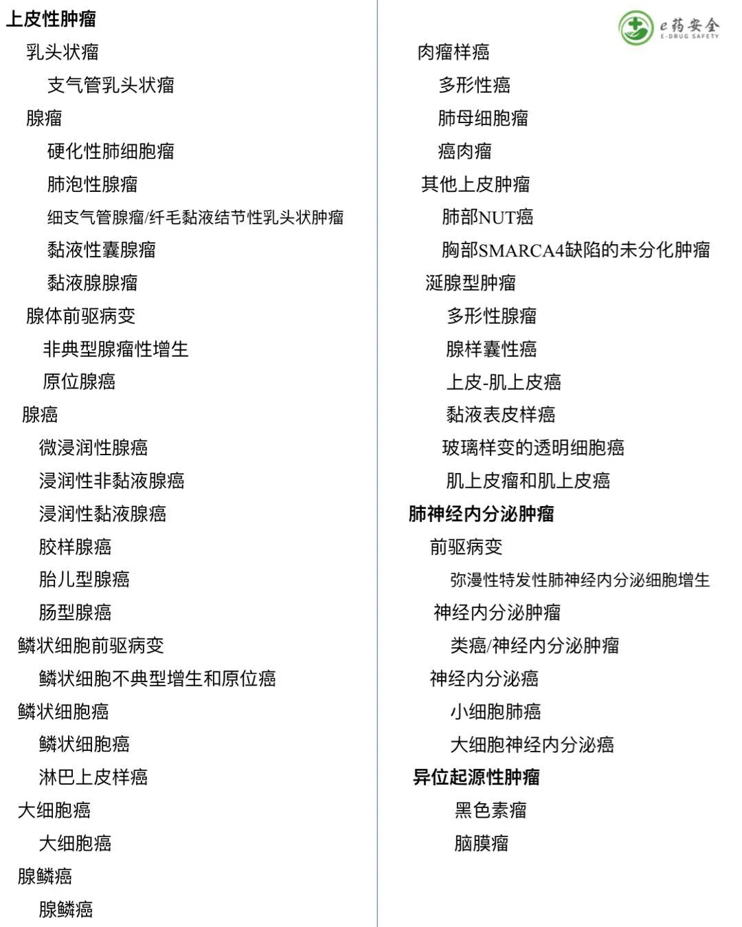
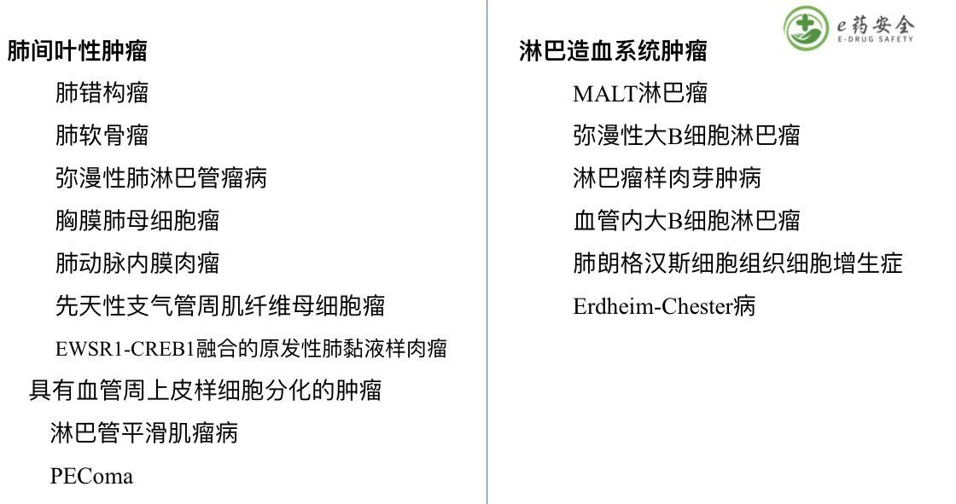
（二）肺癌的诊断学采用3级分类法，即为未癌细胞（阴性）、可疑癌细胞及找到癌细胞（阳性）
第二节 肺癌的UICC分期
（一）肺癌的UICC分期
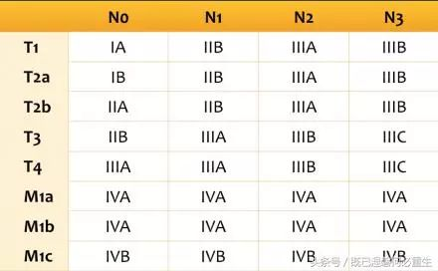
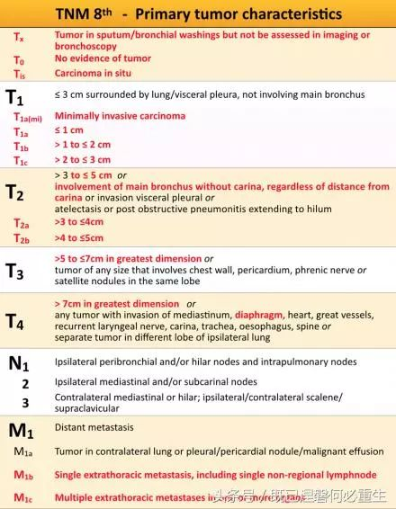

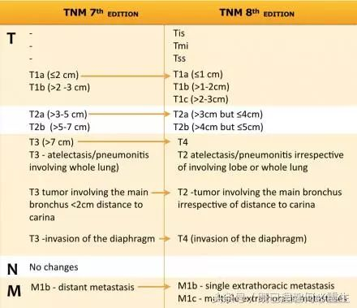
大部分肺癌患者的胸腔积液或心包积液是由肿瘤所引起的，但如果胸腔积液的多次细胞学检查未能找到癌细胞，胸腔积液又是非血性和非渗出性的，临床判断该胸腔积液与肿瘤无关，这种类型的胸腔积液不影响分期，患者应归类的M0。
（二）肺癌的分期包括临床分期、外科病理分期和再治疗分期
治疗前依据收集到的所有临床资料所作出的分期称为临床分期，以C为前缀，标记为cTNM-cStage。 经过外科治疗，疾病的信息来源于切除标本的病理学 检查,其准确性更高，此时作出的分期称为外科病理分期，以P为
前缀。在肺癌的多学科综合治疗中，第一个学科治疗后转入第二学科治疗前，进行再次的分期,有助于估计前一阶段的疗效和制订下一步治疗计划并为终末疗效评价提供参考,此称为再治疗分期， 以r为前缀。
（三）肺癌的分子分期
分子分期是指应用分子生物学技术检测胸腔内淋巴结、外周血和骨髓标本中应用常规方法检测不到的微转移来判断肺癌的分期，以m为前缀。分子分期与临床分期、外科病理分期和再治疗分期结合，可更准确地反映患者病期的早晚，更个体化地制订治疗方案。但目前的方法尚不成熟。

第三章 肺癌的治疗

肺癌的治疗应“根据患者的身心状况、肿瘤的具体部位、病理类型、侵犯范围（病期）和发展趋向，结合细胞分子生物学的改变，有计划地、合理地应用现有的多学科各种有效治疗手段，以最适当的经济费用取得最好的 治疗效果，同时最大限度地改善患者的生活质量。

第一节 肺癌的外科治疗
（一）最适宜进行手术治疗的肺癌
最适宜进行手术治疗的肺癌，是I、II期的非小细胞肺癌和部分经过选择的IIIA期如T3N1M0肺癌。影像学上已有明确纵隔淋巴结转移的N2患 者，不宜马上进行手术切除。至于IIIB、IV期肺癌，手术不应列为主要的治疗手段。
（二）根据手术的彻底程度和性质，肺癌手术可分为完全性切除、不完全性切除、不确定切除和剖胸探查四种
完全性切除（completely resection）：2005 年国际肺癌研究会分期
委员会将肺癌的完全性切除定义为:
①所有切缘包括支气管、动脉、静脉、支气管周围组织和肿瘤附近的组织为阴性;②行系统性或叶系统性淋巴结清扫'必须包括6组淋巴结，其中3组来自肺内（叶、叶间或段）和肺门淋巴结,3组来自包括隆突下淋巴结在内的纵隔淋巴结;③分别切除的纵隔淋结或切除肺叶的边缘淋巴结不能有结外侵犯；④最上组淋巴结必须切除而且是镜下阴性。只有同时满足这4个条件才能列为完全性切除。这一定义除了满足原来规定的将肺原发癌及肺门纵隔淋巴结完全切除干净, 无肉眼或显微镜下癌残留的手术的条件之外，还排除 了可能的不彻底手术，也将淋巴結的评价标准化。不 完全性切除(incompletely resection)也有4点要求： ①切缘肿瘤残留；②纵隔淋巴结或切除肺叶的边缘淋巴结结外侵犯；③淋巴結阳性但不能切除(R2)；④胸膜腔或心包腔积液癌细胞阳性。分期委员会还专门 列出了一类称为“不确定切除(uncertain resection)的 手术”——所有切缘镜下阴性，但出现下述4种情况之 一者:①淋巴结清扫没有达到上述要求；②最上组纵 隔淋巴结阳性但已切除；③支气管切缘为原位癌； ④胸膜腔冲洗液细胞学阳性(Rlcy+)。可以看出，不 确定切除指的是没有肿瘤残留的证据但手术达不到 完全性切除标准的情况⑵］。剖胸探查术(explore thoracotomy 或 open and close operation)指的是仅切开 胸廓但癌瘤没有切除的手术或仅行活检的手术。

第二节 肺癌的放射治疗
放射治疗是肺癌治疗的一种重要手段。对因医学原因不能手术或不可手术的肺癌，放射治疗是主要的局部治疗手段；对可手术的早期非小细胞肺癌，放射治
疗是有效的辅助治疗手段；对有远处转移的肺癌，放射治疗是重要的姑息治疗方法，可用于控制肺癌症状。
三维适形放疗技术和调强放疗技术（IMRT）是目前肺癌放射治疗的重要技术。
（-）肺癌放射治疗的分类
根据治疗的目的，肺癌的放射治疗可分为根治性放疗、姑息性放疗、术前放疗、术后放疗及近距离放疗等。
1.根治性放射治疗 适合于因医学原因不能手术或拒绝手术的I-II期肺癌患者，也适合于局部晚期的IIIA-IIIB患者，后一种情况往往与化疗同时或序贯进行。根治性放射治疗如果是单独的放射治疗或序贯化放，放射治疗的总剂量为60〜74Gy,治疗模式为2Gy/次/6〜7.5周；如果是同步化放疗，总剂量为60〜70Gy,治疗模式为2Gy/次/6〜7周。
目前认为，在根治性放射治疗中，不管是单独放射治疗还是同步化放疗,放射治疗剂量是影响I〜III期非小细胞肺癌总生存的一个重要因素。在回顾性研究和非常有限的前瞻性研究中，如果肺、心脏等正常结构的放射耐受剂量在合适的范围之内，那么超74Gy总剂量的放射治疗能使患者生存获益。
2.姑息性放射治疗 适于晚期肺癌骨转移的疼 痛、脑转移的瘫痪、脊髓压迫的截瘫等，主要用于控制肿瘤对身体局部的破坏和改善症状。
对于梗阻性病变,如上腔静脉压迫综合征或阻塞性肺炎,放射治疗的总剂量为30-45Gy,治疗模式为 3Gy/次/2〜3周。
对于伴有软组织肿块的骨转移病灶，放射治疗的总剂量为30Gy，治疗模式为3Gy/次/2周；对地不伴有软组织肿块的骨转移病灶，放射治疗的治疗模式为8Gy/d。
3. 术前放射治疗 目前的临床证据不主张单独的术前放射治疗（肺上沟瘤除外），术前化放疗仅限于临床
研究。术前放射治疗的总剂量为45-50Gy，治疗模式为1.8-2Gy/次/4-5周。
4.术后放射治疗 用于肿瘤切除不彻底，有残留，或术后病理证实手术切缘阳性的病例。完全性切除的N2患者是否进行术后放射治疗仍有争议例。
手术中应在可疑局部残留灶放置银夹标记以便放疗时能准确定位。术后患者的肺对放射治疗的耐受性要显著差于非手术者，因此，根据正常肺的放射耐受性来确定放射治疗的剂量就显得特别重要，要特别注意肺的保护。术后放射治疗的剂量 决于手术切缘状态。
切缘阴性的术后放射治疗,放射治疗的总剂量为 50G治疗模式为1.8〜2Gy/次/4〜5周。
淋巴结结外侵犯或镜下切缘阳性（R1）的放射治疗，总剂量为54〜60Gy,治疗模式为1.8-2Gy/次/5-6周。肉眼残留（R2切除）的放射治疗，总剂量为60〜70Gy,治疗模式为1.8〜2Gy/次/6〜7周。

第三节 肺癌的化学药物治疗
（一）肺癌化疗的禁忌证和相对禁忌证
1. KPS ＜60或ECOG>2的肺癌患者不宜进行化疗。
2.白细胞少于3.0X10⁹/L、中性粒细胞少于1.5X10⁹ /L、血小板少于6 X 10¹⁰/L、红细胞少于2 X 10¹²/l、 血红蛋白低于8.0g/dl的肺癌患者原则上不宜化疗。
3.肺癌患者肝、肾功能异常，其实验室指标超过正常值上限的2倍,或有严重并发症和感染发热、出血倾向者不宜化疗。
4.在化疗中如出现以下情况应考虑药物减量或更换方案：
（1）治疗2周期后病变进展,或在化疗周期的休息期中出现恶化者,应停止原方案，酌情选用其他方案。
（2）化疗不良反应达4级，或出现严重的并发症对患者生命有明显威胁时,应停药，毒性反应恢复后再次化疗时原方案的药物应减量使用，再次出现4级的毒副反应,应考虑改用其他方案。
(二)化疗是小细胞肺癌的主要治疗手段
1.小细胞肺癌的一线化疗方案对于M0的小细胞肺癌，目前最佳的联合化疗方案的总缓解率可达 80%〜90%,完全缓解率40%〜50%,中位生存期可达20个月。与无接受化疗的患者相比,有效的联合化疗能提高患者的中位生存期4-5倍，对于M1的小细胞肺癌，联合化疗方案的有效率大约60%，中位生存期为7〜9个月。
（1）一线治疗方案： T1～2N0 局限期小细胞肺癌推荐肺叶切除术+肺门、纵隔淋巴结清扫术，术后辅助化疗。超过T1～2N0 局限期小细胞肺癌推荐放、化疗为主的综合治疗。化疗方案推荐依托泊苷联合顺铂（EP）或依托泊苷联合卡铂（EC）方案。广泛期小细胞肺癌推荐化疗或在化疗（EP 或EC 方案）基础上联合免疫治疗，如 PD-L1 单抗等为主的综合治疗，有局部症状或伴脑转移者推荐在化疗基础上联合放疗或其他局部治疗方法。化疗方案推荐 EP、EC、伊立替康联合顺铂（IP）、伊立替康联合卡铂（IC）或依托泊苷联合洛铂（EL）方案。
（2）小细胞肺癌的二线治疗方案 目前唯一获得美国FDA批准的SCLC二线治疗药物为托泊替康，但只有一线化疗获得CR的患者最可能从二线化疗中获益。
（3）一线化疗后3个月以内进展，称为难治性小细胞肺癌。如果PS评分0〜2者，二线化疗可选药物有托泊替康、异环磷酰胺、紫杉醇、多西他赛、吉西他滨。
（4）一线化疗后3个月后进展，称为敏感性小细胞肺癌。如果进展时间在3〜6个月以内且PS评分0〜 2者，
二线化疗方案首选为托泊替康单药或联合用药，其他的有依立替康、环磷酰胺/阿霉素/长春新碱 （CAV）、吉西他滨、紫杉类药物、口服依托泊苷。
（5）6个月以后进展:选用初始治疗有效的方案。
（6）对于一般状态差的患者考虑减量及加强支持治疗。
（7）三线治疗方案： 可选择安罗替尼或参加临床试验。
（三）晚期 NSCLC 的药物治疗
肺癌的治疗效果近年虽有提高，但尚不能令人满意，目前化疗联合免疫治疗是IV期驱动基因阴性非小细胞肺癌主要的治疗手段。肺癌对化疗的有效反应,包括了完全缓解和部分缓解两种情况，但绝大部分患者所表现的仅是部分缓解。化疗后病灶稳定的，可归之于疾病控制，完全缓解、部分缓解和疾病稳定所占的百分比统称为疾病控制率。需注意的是，肿瘤的缓解并不等于生存期的延长。
1.一线药物治疗：对于驱动基因阴性的患者，含铂两药方案是标准的一线化疗方案，对于非鳞癌患者可以在化疗基础上联合抗血管治疗，如贝伐珠单抗或血管内皮抑制蛋白。建议可行卡瑞利珠单抗，帕博利珠单抗、替雷利珠单抗、信迪利单抗或阿替利珠单抗联合培美曲塞为基础的含铂两药化疗。对鳞癌建议帕博利珠单抗、替雷利珠单抗联合紫杉醇或信迪利单抗联合吉西它滨含铂两药化疗。若患者 PD-L1阳性（TPS≥1%），可行帕博利珠单抗单药治疗，其中 PD-L1高表达（TPS≥50%）的患者免疫治疗获益更加显著。 患者PD-L1 高表达（TC≥50%或 IC≥10%），亦可接受阿替利珠单抗单药治疗。对于驱动基因阳性的患者，如 EGFR 基因突变（包括 19 外显子缺失、 21 外显子 L858R 和 L861Q、18 外显子G719X、以及 20 外显子 S768I）阳性的患者，可选择表皮生长因子受体酪氨酸激酶抑制剂（epidermal growth factor receptor tyrosine kinase inhibitor， EGFR-TKI）
治疗，包括吉非替尼、厄洛替尼、埃克替尼、达可替尼、阿法替尼或奥希替尼。一线给予吉非替尼或厄洛替尼治疗时还可考虑联合化疗，厄洛替尼亦可联合贝伐珠单抗。ALK 融合基因阳性的患者可选择阿来替尼、塞瑞替尼或克唑替尼治疗。 ROS1融合基因阳性的患者，可选择克唑替尼治疗。 对于C-met14跳跃突变、不能耐受化疗者可以选择赛沃替尼。目前可选用的治疗药物详见下表。
表 非小细胞肺癌常用的一线化疗及化疗联合免疫治疗方案
NP 方案
长春瑞滨25 mg/m²第 1、 8 天；
顺铂75 mg/m2 第 1 天; 21 天为 1 个周期，4～6 个周期
TP 方案
紫杉醇135～175 mg/m2第 1 天
顺铂或卡铂 顺铂75 mg/m2第 1 天或卡铂AUC=5～6第 1 天,21 天为 1 个周期，4～6 个周期。
GP 方案
吉西他滨1000～1250 mg/m2第 1、 8 天；顺铂或卡铂 顺铂75 mg/m2分第 1、 2 天；卡铂AUC=5～6第 1 天21 天为 1 个周期，4～6 个周期。
DP 方案
多西他赛60～75 mg/m2 第 1 天；顺铂或卡铂 顺铂75 mg/m2第 1 天；卡铂AUC=5～6第 1 天，奈达铂（仅限鳞癌）100 mg/m2 第 1 天，21 天为 1 个周期，4～6 个周期。
PP 方案
培 美 曲 塞（非鳞癌）500 mg/m2第 1 天顺铂或卡铂顺铂75 mg/m2第 1 天卡铂 AUC=5～6第 1 天，21 天为 1 个周期，4～6 个周期。
LP 方案
紫杉醇脂质体135～175mg/m2 第 1 天顺铂或卡铂顺铂75 mg/m2第 1 天卡铂 AUC=5～6第 1 天，21 天为 1 个周期，4～6 个周期。
吉西他滨联合多西他赛
以上内容仅为本文档的试下载部分，为可阅读页数的一半内容。如要下载或阅读全文，请访问：https://d.book118.com/358013031002006031

